***ЗНАМЕНАТЕЛЬНЫЕ ДАТЫ***

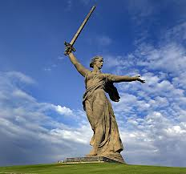***ФЕВРАЛЬ***

**2 февраля** – День воинской славы России. Разгром советскими войсками немецко-фашистских войск в Сталинградской битве (1943)



**3 февраля** - День борьбы с ненормативной лексикой



**8 февраля** – День российской науки

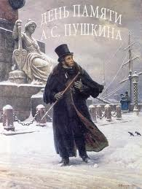**8 февраля** – День памяти [**А. С. Пушкина**](http://www.bibliopskov.ru/html2/p_body.html) (1799-1837), 178 лет со дня смерти

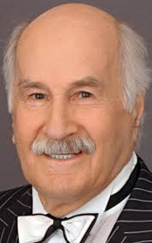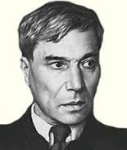**10 февраля**– 125 лет со дня рождения поэта, прозаика и переводчика Б.Л. Пастернака (1890—1960)

**10 февраля** – 100 лет со дня рождения актера театра и кино В.М. Зельдина (1915)

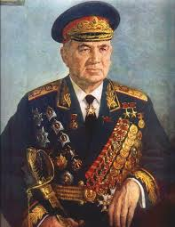

**12 февраля** – 115 лет со дня

рождения военачальника,

Маршала Советского Союза

В.И. Чуйкова (1900-1962)



[**14 февраля** – День святого Валентина. День всех влюбленных](http://bibliopskov.ru/valentineday.htm)

**14 февраля** – 175 лет со дня рождения французского художника К.О. Моне (1840-1926)

**14 февраля** – 160 лет со дня рождения писателя В.М. Гаршина (1855–1888)

[**16 февраля** - **22 февраля** - Широкая Масленица](http://bibliopskov.ru/maslenica.htm)

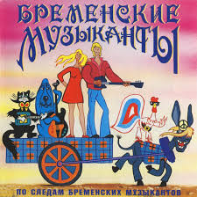

**18 февраля** – 80 лет со дня рождения композитора

Г.И. Гладкова (1935)



**21 февраля** – Международный день родного языка (с 1999г.)

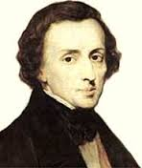**22 февраля** - 205 лет со дня рождения польского композитора, пианиста Ф. Шопена (1810-1849)

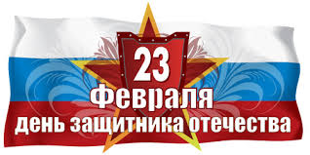

[**23 февраля** – День защитника Отечества. День воинской славы России.(1918)](http://bibliopskov.ru/23fevr.htm)

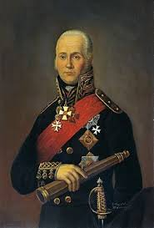

**24 февраля** – 270 лет со дня рождения флотоводца, адмирала, одного из создателей

Черноморского флота Ф.Ф. Ушакова (1745-1817)